Дата рассылки: 25 июля 2019 года

Торжественное вручение сертификатов на материнский капитал
24 июля в отделе ЗАГСа Арского муниципального района представителями Клиентской службы(на правах отдела) в Арском районе РТ в торжественной обстановке состоялось вручение государственных сертификатов на материнский капитал 3 счастливым матерям. Это стало доброй традицией в нашем районе.
На мероприятие приняли участие работники ЗАГСа, представитель ОАО «Автоградбанк» - Алсу Ахмадуллина и руководитель КС (на правах отдела) в Арском районе – Рузия Нурмухаметова. Торжественное мероприятие открыла Рузия Нурмухаметова. Проинформировала всех присутствующих о размере материнского капитала на сегодняшний день, об основных направлениях использования материнского сертификата и изменениях сроков вынесения решения, регистрация в личном кабинете гражданина и возможности подачи заявлении через личный кабинет, ознакомила всех о возможности перевода капитала на накопительную пенсию обладательницы сертификата, а также о направлении МСК на средства реабилитации детей и об утвержденном перечне средств реабилитации. Затем представитель Автоградбанка ознакомила всех с возможностями получения средств материнского капитала через их банк и вручила обладательницам сертификатов ценные подарки. Рузия Нурмухаметова отметила, что в нашем районе созданы все условия для благоприятного развития ребенка и счастливого детства, после чего вручила семьям долгожданные сертификаты и ценные подарки. В заключение мероприятия участники получили индивидуальные консультации по вопросам использования средств материнского сертификата с вручением памяток. Рузия Нурмухаметова поздравила всех присутствующих родителей с прибавлением в семействе, пожелала семейного счастья, крепкого здоровья и благополучия.

Горячая линия ПФР 8 800 302 2 302
Контакт-центр КС (84366) 3-26-78

Онлайн консультация в Telegram +7 (927)419-27-27

Интернет-сайты www.pfrf.ru, www.pfrrt.ru
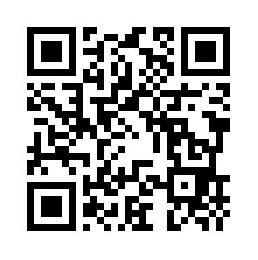
www.vk.com/pfr_rt,

www.facebook.com/pfrrt,

www.twitter.com/PFR_TATARSTAN
telegram.me/opfr_rt
Пресс-служба ОПФР по РТ (843)279-25-13, 279-25-11, pressa.pfr@gmail.com

